建設系土砂等の搬入・搬出の
適正処理に関する講習会

全国で建設系土砂の不適切な搬入等に伴いトラブル（残土トラブル）が生じ、その中には、環境への悪影響や、人命、財産に危害が及ぶものも発生しており、問題の解決に長期間かつ莫大な費用が必要なものもあります。
この講習会は、建設工事に係る土砂及び土砂に混じった廃棄物などの適正な取扱いに関する基本的な知識、さらに近年のトラブル情報を紹介し、残土トラブルの当事者にならないための知識の習得を目指すものです。
建設業以外の方々の御参加もお待ちしています。
講 師
●講 師： （公財）産業廃棄物処理事業振興財団 片山和俊氏
内 容
●内 容： トラブル事例を踏まえて解説
・残土等に関するトラブル事例
・盛土規制法の内容
・建設発生土としての適正な取扱い
・残土等に関係する産業廃棄物の適正処理
・汚染土壌の適正処理
日 時
●日 時： 令和５年 ３月１０日（金）
午後２：３０～午後４：００ （受付 午後２：００～）
会 場
【●会 場： 豊田産業文化センター 小ホール
受講料
●受講料： 無 料
定 員
●定 員： １００名 （申込順）
※新型コロナウイルス感染症拡大防止のため、定員を１００名とさせていただきます。
感染防止対策のためマスクの着用、手指消毒をお願いいたします。
対 象
建設系土砂等の搬入・搬出の適正処理に関心のある方
配布物

●配布物： テキスト

お問合せ、参加申込みは裏面を御確認ください。
【主催】豊田市 （都市整備部 開発調整課）

●申込み方法

以下の必要事項を御記入の上、令和５年２月２８日（火）までにお申込みください。
・ファックス、電子メール、窓口持参、郵送で受け付けています。
・定員に到達後のお申込みとなった場合は、お断りすることがあります（連絡先を必ず御記入ください。）。令和５年３月３日（金）までにお断りの連絡がない場合は、御参加いただけます。
・新型コロナウイルス感染拡大によって中止する場合がありますので御了承ください。
【会場の豊田産業文化センターへの行き方・駐車場】
駐車可能台数が限られておりますので、可能な限り公共交通機関をご利用ください。
※ 駐車料金の無料処理をしますので、駐車券を会場までお持ちください。

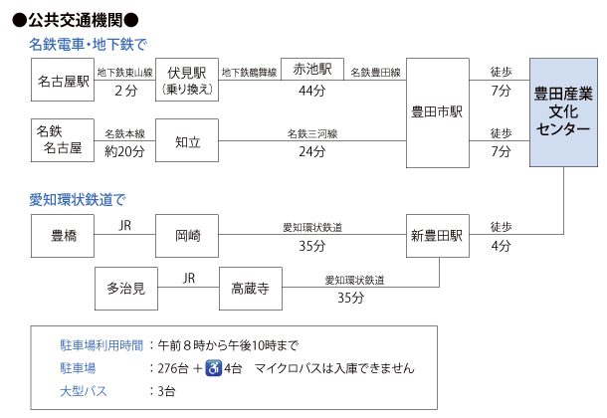
（会場所在）豊田市小坂本町1－25
（会場電話）0565-33-1531
※参加申込み、お問合せは、以下の＜申込み・問合せ＞先へ
お願いします。
＜申込用紙＞

３/１０（金）建設系土砂等の搬入・搬出の適正処理に関する講習会 参加申込み
参 加 者 | 所属（個人での参加の場合、御記入不要） |  | 役職（個人での参加の場合、御記入不要）
参 加 者 | （ふりがな）  氏 名
参加者連絡先 | □電 話 （ ）  □ＦＡＸ （ ）  □電子メールアドレス
※ 電子メールでお申込みの場合は、件名を「３月１０日講習会参加申込み」とし、上記事項をメール本文にベタ打ちして、以下アドレスに送信してください。
※ FAXでお申込みの場合は、この用紙に所定事項を記入して送信してください。
＜申込み・問合せ＞ 豊田市都市整備部開発調整課 〒471-8501 豊田市西町３－６０
電話 0565-34-6744 ＦＡＸ 0565-34-6011
電子メールアドレス kaihatsu@city.toyota.aichi.jp

